**PHẦN 2: CÂU HỎI ĐÚNG SAI HÔ HẤP Ở THỰC VẬT**

**Câu 1.** Người ta giữ khoai tây một tuần trong không khí sạch, sau đó giữ một tuần trong nitơ sạch, rồi lại giữ một tuần trong không khí sạch. Lượng CO2 giải phóng ra trong thí nghiệm được biểu diễn ở đồ thị bên. Giải thích kết quả và cho biết mỗi nhận định sau đây Đúng hay Sai ?

*Lượng CO2*

*Thời gian (tuần)*

**1**

**2**

**3**

|  |  |  |  |
| --- | --- | --- | --- |
| **Ý** | **Mệnh đề** | **Đúng** | **Sai** |
| a. | Quá trình hô hấp làm chất lượng nông sản bị giảm. | Đ |  |
| b. | Ở tuần 1 quá trình hô hấp hiếu khí bình thường | đ |  |
| c. | Ở tuần 2 xảy ra giai đoạn đầu hô hấp hiếu khí, giai đoạn sau chỉ xảy ra hô hấp kị khí | đ |  |
| d. | Ở tuần 3 Giai đoạn đầu, các mô có oxi sẽ đẩy mạnh oxi hóa glucozơ chuyển thành acid pyruvic tham gia vào chu trình Creb → có sự tăng cao hàm lượng CO2 thải ra, sau đó quá trình hô hấp hiếu khí bình thường → lượng CO2 ổn định trở lại. | Đ |  |

Tuần 1: Quá trình hô hấp hiếu khí bình thường → Lượng CO2 thoát ra ổn định.

Tuần 2: Giai đoạn đầu hô hấp hiếu khí (do còn một ít oxi hòa tan trong gian bào) → lượng CO2 ít. Giai đoạn sau chỉ xảy ra lên men tạo ra axit lactic → không tạo ra CO2.

Tuần 3: Giai đoạn đầu, các mô có oxi sẽ đẩy mạnh oxi hóa glucozơ chuyển thành axit pyruvic tham gia vào chu trình Creb → có sự tăng cao hàm lượng CO2 thải ra, sau đó quá trình hô hấp hiếu khí bình thường → lượng CO2 ổn định trở lại.

**Câu 2.** Khi nói về hô hấp ở thực vật, mỗi phát biểu sau đây là đúng hay sai ?

|  |  |  |  |
| --- | --- | --- | --- |
| **Ý** | **Mệnh đề** | **Đúng** | **Sai** |
| a. | Hô hấp thực chất là một chuỗi phản ứng oxy hóa khử phân giải chất hữu cơ. | Đ |  |
| b. | Hô hấp phá vỡ các liên kết trong các chất hữu cơ để giải phóng năng lượng, toàn bộ năng lượng được giải phóng sẽ được tích lũy trong phân tử ATP. |  | S |
| c. | Bào quan thực hiện hô hấp chủ yếu ở thực vật là ti thể và lục lạp. |  | S |
| d. | Hô hấp ở rễ mạnh vì tế bào rễ cần nhiều năng lượng để hút khoáng chủ động | Đ |  |

Hướng dẫn giải:

b. Sai vì một phần năng lượng sẽ được tích lũy trong ATP.

c. Sai vì bao quan thực hiện hô hấp chủ yếu là ti thể.

**Câu 3.** Khi nói về hô hấp ở thực vật, mỗi phát biểu sau đây là đúng hay sai ?

|  |  |  |  |
| --- | --- | --- | --- |
| **Ý** | **Mệnh đề** | **Đúng** | **Sai** |
| a. | Cơ quan hô hấp chủ yếu ở thực vật là lá. |  | S |
| b. | Bản chất hô hấp là quá trình dị hóa, tích lũy năng lượng. |  | S |
| c. | Vai trò chính của hô hấp là tạo ATP cung cấp cho các hoạt động sống | Đ |  |
| d. | Thực vật không có cơ quan hô hấp chuyên trách như động vật. | Đ |  |

Hướng dẫn giải:

a. Sai vì hô hấp diễn ra trong mọi cơ quan của cơ thể thực vật.

b. Sai vì bản chất của hô hấp là quá trình dị hóa, giải phóng năng lượng.

**Câu 4.** Hệ số hô hấp là gì? Nghiên cứu hệ số hô hấp ở một số đối tượng, người ta thu được bảng số liệu sau

|  |  |  |
| --- | --- | --- |
| **Đối tượng nghiên cứu** | | **Hệ số hô hấp** |
| 1. Các lá khác nhau có chứa nhiều đường | | 1,0 |
| 2. Hạt lúa mì nảy mầm | | 1,0 |
| 3. Hạt cây gai nảy mầm | | 0,65 |
| 4. Hạt cây gai chín | | 1,22 |
| 5. Quả táo chín | | 1,0 |
| 6. Quả chanh | Toàn bộ | 1,03 |
| Thịt quả | 2,09 |
| Vỏ quả | 0,99 |

Cho biết mỗi nhận định sau đây Đúng hay Sai ?

|  |  |  |  |
| --- | --- | --- | --- |
| **Ý** | **Mệnh đề** | **Đúng** | **Sai** |
| a. | Giá trị hệ số hô hấp thay đổi tùy thuộc vào nguyên liệu hô hấp. | đ |  |
| b. | Nguyên liệu khác nhau dẫn đến giá trị hệ số hô hấp khác nhau, lượng oxy trong nguyên liệu càng lớn thì giá trị hệ số hô hấp càng thấp. |  | S |
| c. | RQ khác nhau ở những loài khác nhau, cơ quan khác nhau, các mô khác nhau ở cùng một cây | Đ |  |
| d. | RQ bị ảnh hưởng bởi các quá trình trao đổi chất không có quan hệ với hô hấp và cũng biến đổi trong các pha sinh trưởng (ví dụ: Hạt cây gai nảy mầm và hạt cây gai chín). | Đ |  |

***Hướng dẫn giải***

Hệ số hô hấp là tỉ số giữa lượng CO2 thải ra và lượng O2 hấp thụ vào trong hô hấp.

Những kết luận:

* Giá trị hệ số hô hấp thay đổi tùy thuộc vào nguyên liệu hô hấp.

- Nguyên liệu là hidrocacbon (như đường, tinh bột) có RQ = 1 (do trg hô hấp lượng = .

- Nguyên liệu là chất béo RQ < 1 (do giàu hidrô, nghèo O2 hơn so với cacbonhidrat).

- Nguyên liệu là axit hữu cơ (thịt quả chanh) cho RQ > 1 (do chứa nhiều O2 hơn).

* RQ khác nhau ở những loài khác nhau, cơ quan khác nhau, các mô khác nhau ở cùng một cây (ví dụ các bộ phận của chanh).

* RQ bị ảnh hưởng bởi các quá trình trao đổi chất không có quan hệ với hô hấp và cũng biến đổi trong các pha sinh trưởng (ví dụ: Hạt cây gai nảy mầm và hạt cây gai chín).

**Câu 5.** Khi nói về quá trình đường phân ở hô hấp hiếu khí, mỗi phát biểu sau đây là đúng hay sai ?

|  |  |  |  |
| --- | --- | --- | --- |
| **Ý** | **Mệnh đề** | **Đúng** | **Sai** |
| a. | Qúa trình đường phân là kị khí và xảy ra ở tế bào chất. | Đ |  |
| b. | Nguyên liệu chủ yếu của quá trình đường phân là glycogen. |  | S |
| c. | Năng lượng tế bào tích lũy khi kết thúc đường phân là 1 ATP. |  | S |
| d. | Sản phẩm của quá trình đường phân được vận chuyển vào chất nền ti thể để tiếp tục phân giải là pyruvic acid. | Đ |  |

Hướng dẫn giải:

b. Sai vì nguyên liệu chủ yếu của quá trình đường phân là glucose.

c. sai vì năng lượng tế bào tích lũy khi kết thúc đường phân là 1 ATP.

**Câu 6.** Khi nói về quá trình oxy hóa pyruvic acid và chu trình Krebs ở hô hấp hiếu khí, mỗi phát biểu sau đây là đúng hay sai ?

|  |  |  |  |
| --- | --- | --- | --- |
| **Ý** | **Mệnh đề** | **Đúng** | **Sai** |
| a. | Nguyên liệu đi vào chu trình Krebs là acetyl-CoA. | Đ |  |
| b. | Mỗi phân tử acetyl– CoA được oxy hoá hoàn toàn tạo ra 1 ATP, 1 CO2. |  | S |
| c. | Khi kết thúc đường phân và chu trình Krebs thì 1 phân tử glucose sẽ tạo thành 4 ATP, 10 NADH, 2 FADH2. | Đ |  |
| d. | Một phân tử glucose bị oxy hoá hoàn toàn trong đường phân và chu trình Kreps nhưng chỉ tạo ra một vài ATP. Phần năng lượng còn lại mà tế bào thu nhận từ glucose nằm trong NAD+ và FAD+. |  | S |

Hướng dẫn giải:

b. Sai vì tạo ra 1 ATP, 2 CO2.

d. Sai vì phần năng lượng còn lại nằm trong NADH và FADH2.

**Câu 7.** Sơ đồ bên dưới mô tả một giai đoạn trong hô hấp hiếu khí. Khi nói về sơ đồ này, mỗi phát biểu sau đây là đúng hay sai:

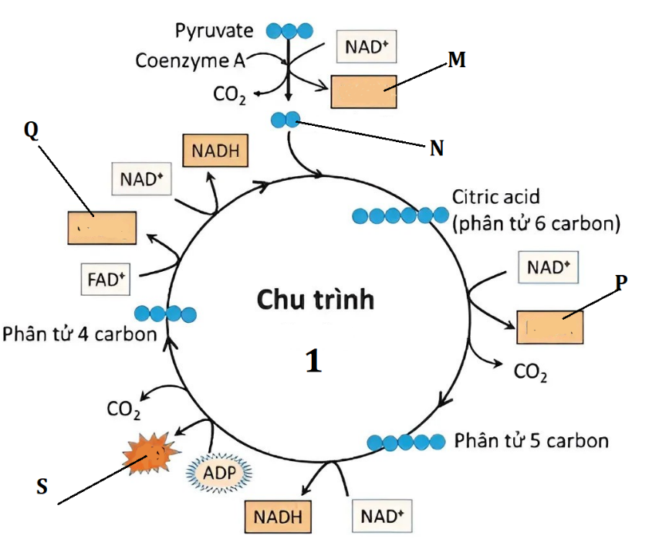

|  |  |  |  |
| --- | --- | --- | --- |
| **Ý** | **Mệnh đề** | **Đúng** | **Sai** |
| a. | Chất [M] và [P] là FADH2, Chất [Q] là NADH. |  | S |
| b. | [1] là chu trình Krebs diễn ra ở màng trong ti thể | Đ |  |
| c. | Chất [N] là Acetyl – CoA, Chất [S] là ATP. | Đ |  |
| d. | Kết thúc quá trình này tích lũy được 2 ATP. | Đ |  |

Hướng dẫn giải:

a. Sai vì chất [M] và [P] là NADH.

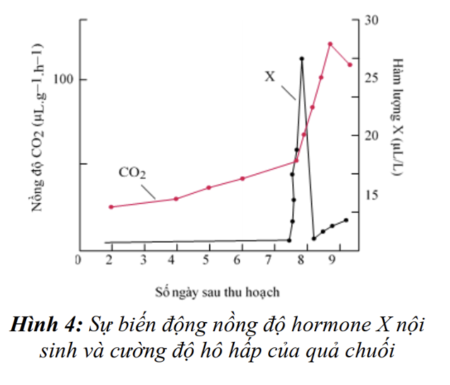 **Câu 8.** Hình 4 thể hiện sự biến động về nồng độ hoocmôn X nội sinh và cường độ hô hấp ở quả chuối sau khi thu hoạch (biết rằng quả chuối xanh đã phát triển đủ kích thước). Hãy cho biết nhận định nào sau đây đúng hay sai?.

|  |  |  |  |
| --- | --- | --- | --- |
| **Ý** | **Mệnh đề** | **Đúng** | **Sai** |
| a. | X là etilen. | đ |  |
| b. | Chất X có vài trò ức chế sự chín của quả thông qua gia tăng cường độ hô hấp. |  | s |
| c. | Có thể bỏ chung quả chuối vào các trái cây sống để các cây này nhanh chín hơn. | đ |  |
| d. | Những ngày sau khi trái chuối chín nồng độ CO2 tăng cao do quá trình hô hấp kị khí diễn ra mạnh. | Đ |  |

B sai chất x thúc đẩy

**Câu 9.** Khi nói về chuỗi truyền electron ở hô hấp hiếu khí, mỗi phát biểu sau đây là đúng hay sai ?

|  |  |  |  |
| --- | --- | --- | --- |
| **Ý** | **Mệnh đề** | **Đúng** | **Sai** |
| a. | Sau chu trình Krebs, sản phẩm tham gia vào chuỗi chuyền electron là ATP và NADH |  | S |
| b. | Mục đích của chuỗi truyền electron hô hấp là chuyển năng lượng trong NADH, FADH2 thành năng lượng trong ATP. | Đ |  |
| c. | Trong hô hấp hiếu khí, chất nhận electron cuối cùng của chuỗi truyền electron hô hấp là NADPH. |  | S |
| d. | Từ việc phân giải hiếu khí 1 phân tử glucose, khi oxy hóa hoàn toàn lượng NADH và FADH2 được tạo ra trước đó ở chuỗi truyền electron hô hấp, số ATP tạo ra là 26 – 28 ATP. | Đ |  |

Hướng dẫn giải:

a. Sai vì sản phẩm tham gia vào chuỗi chuyền electron là NADH và FADH2.

c. Sai vì chất nhận electron cuối cùng chuỗi truyền electron hô hấp là O2.

**Câu 10.** Khi nói về lên men kị khí ở thực vật, mỗi phát biểu sau đây là đúng hay sai ?

|  |  |  |  |
| --- | --- | --- | --- |
| **Ý** | **Mệnh đề** | **Đúng** | **Sai** |
| a. | Khi tế bào thiếu oxygen thì quá trình đường phân sẽ bị ngưng trệ đầu tiên. |  | S |
| b. | Hiệu quả chuyển hóa năng lượng của lên men cao hơn hô hấp hiếu khí. |  | S |
| c. | Giai đoạn đường phân diễn ra ở tế bào chất, giai đoạn lên men xảy ra ở ti thể. |  | S |
| d. | Quá trình lên men rượu và lên men lactic đều giải phóng CO2. |  | S |

Hướng dẫn giải:

a. Sai vì chuỗi truyền electron sẽ bị ngưng trị đầu tiên.

b. Sai vì hiếu khí cao hơn.

c. Sai vì đường phân và lên men đều xảy ra ở tế bào chất.

d. Sai vì quá trình lên men lactic không giải phóng CO2.

**Câu 7.** Sơ đồ bên dưới mô tả một giai đoạn trong hô hấp. Khi nói về sơ đồ này, mỗi phát biểu sau đây là đúng hay sai ?

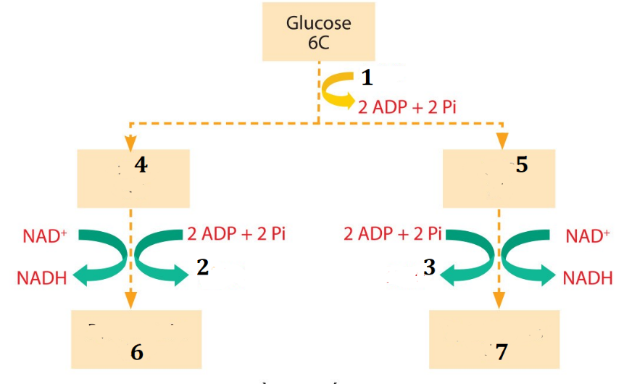

|  |  |  |  |
| --- | --- | --- | --- |
| **Ý** | **Mệnh đề** | **Đúng** | **Sai** |
| a. | Chất [1], [2], [3] là ATP. | Đ |  |
| b. | Đây là quá trình đường phân. | Đ |  |
| c. | Chất [4], [5] là G3P, chất [6] [7] là pyruvic acid. | Đ |  |
| d. | Kết thúc quá trình này tích lũy được 2 ATP. | Đ |  |

**Câu 11.** Khi nói về các nhân tố ảnh hưởng đến hô hấp ở thực vật, mỗi phát biểu sau đây là đúng hay sai ?

|  |  |  |  |
| --- | --- | --- | --- |
| **Ý** | **Mệnh đề** | **Đúng** | **Sai** |
| a. | Trong giới hạn nhất định, hàm lượng nước tỉ lệ thuận với cường độ hô hấp. | Đ |  |
| b. | Nồng độ CO2 trong không khí càng cao, cường độ hô hấp càng tăng. |  | S |
| c. | Khi cây trên cạn bị ngập ún lâu ngày, cây hút quá nhiều nước nên bị ún chết. |  | S |
| d. | Càng tăng nồng độ oxygen, cường độ hô hấp càng tăng. | Đ |  |

Hướng dẫn giải:

b. Sai vì nồng độ CO2 trong khoảng 0,03% là thuận lợi cho hô hấp, nếu quá, cường độ hô hấp giảm.

c. Khi đất bị ngập nước, oxi trong không khí không thể khuếch tán vào đất, rễ cây không thể lấy oxi để hô hấp. Nếu như quá trình ngập úng kéo dài, các lông hút trên rễ sẽ bị chết, rễ bị thối hỏng, không còn lấy được nước và các chất dinh dưỡng cho cây, làm cho cây bị chết.

**Câu 12.** Khi nói về ứng dụng của hô hấp ở thực vật, mỗi phát biểu sau đây là đúng hay sai ?

|  |  |  |  |
| --- | --- | --- | --- |
| **Ý** | **Mệnh đề** | **Đúng** | **Sai** |
| a. | Để bảo quản hạt cần phơi khô hạt để giảm độ ẩm, qua đó giảm cường độ hô hấp. | Đ |  |
| b. | Quá trình hô hấp làm nhiệt độ môi trường bảo quản tăng. | Đ |  |
| c. | Ở hạt khô, nếu được tăng độ ẩm thì sẽ tăng cường độ hô hấp của hạt. | Đ |  |
| d. | Để bảo quan rau tươi, cần sấy khô trước khi đem vào tủ lạnh. |  | S |

Hướng dẫn giải:

d. Sai vì để bảo quản rau tươi, không được sấy khô trước khi đem vào tủ lạnh.

**Câu 13.** Để phát hiện hô hấp ở thực vật, một nhóm học sinh đã tiến hành thí nghiệm như sau. Dùng 4 bình cách nhiệt giống nhau đánh số thứ tự 1, 2, 3, 4. Cả 4 bình đều đựng hạt đỗ xanh (đậu xanh). Đậy kín nắp mỗi bình rồi để trong 2 giờ. Biết rằng các điều kiện khác ở 4 bình là như nhau và phù hợp với thí nghiệm. Theo lý thuyết, có bao nhiêu dự đoán sau đây đúng về kết quả thí nghiệm?

- Bình 1: chứa 1 kg hạt mới nhú mầm,

- Bình 2: chứa 1 kg hạt khô.

- Bình 3: chứa 1 kg hạt mới nhú mầm đã luộc chín

- Bình 4: chứa 0,5 kg hạt mới nhú mầm.

|  |  |  |  |
| --- | --- | --- | --- |
| **Ý** | **Mệnh đề** | **Đúng** | **Sai** |
| a. | Nhiệt độ ở cả 4 bình đều tăng. |  | S |
| b. | Nhiệt độ ở bình 1 cao nhất. | Đ |  |
| c. | Nồng độ O2 ở bình 1 và bình 4 đều giảm. | Đ |  |
| d. | Nồng độ O2 ở bình 3 tăng. |  | S |

Hướng dẫn giải:

a. Sai vì bình 3 được luộc chín nên không xảy ra hô hấp nên nhiệt độ không tăng.

d. Sai vì bình 3 được luộc chín nên không xảy ra hô hấp nên nồng độ O2 không đổi.

**Câu 14.** Để phát hiện hô hấp ở thực vật, bạn Toàn đã thực hiện thí nghiệm như sau. Đặt 2 cốc nước vôi trong vào bình thủy tinh kín:

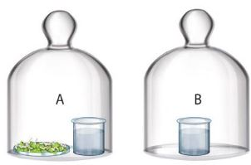



- Bình A: chứa 0,4 kg hạt đậu xanh đang nảy mầm và cốc nước vôi trong.

- Bình B: chỉ chứa cốc nước vôi trong

Sau khoảng hai giờ, bạn Toàn thấy một trong 2 cốc thủy tinh (2)có lớp váng trắng đục trên bề mặt. Nhưng bạn Toàn lại quên mất 2 cốc được lấy từ những chuông nào nên đành đánh số thứ tự 1 và 2. Dựa vào kiến thức về hô hấp, mỗi phát biểu sau đây là đúng hay sai:

|  |  |  |  |
| --- | --- | --- | --- |
| **Ý** | **Mệnh đề** | **Đúng** | **Sai** |
| a. | Oxygen làm nước vôi trong ở cốc [2] xuất hiện váng đục. |  | S |
| b. | Lớp váng đục trong cốc [2] là CaCO3 kết tủa. | Đ |  |
| c. | Cốc [1] được lấy từ chuông [A], cốc [2] được lấy từ chuông [B]. |  | S |
| d. | Độ ẩm và nhiệt độ chuông [A] cao hơn chuông [B]. | Đ |  |

Hướng dẫn giải:

a. Sai vì CO2 làm nước vôi ở cốc 2 xuất hiện váng đụng

c. Sai vì cốc 1 lấy từ chuông B, cốc 2 lấy từ chuông A vì ở chuông A có hô hấp ở hạt đậu xanh đang nảy mầm nên tạo ra CO2 là cốc 2 ván đục.

**Câu 57.** Mỗi nhận định sau đây đúng hay khi nói về các thí nghiệm về quá trình hô hấp ở thực vật hình bên dưới?

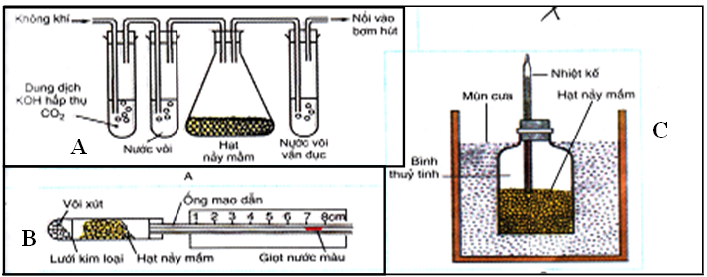

(1) Thí nghiệm A nhằm phát hiện sự hút O2, thí nghiệm B dùng để phát hiện sự thải CO2, thí nghiệm C để chứng mình có sự gia tăng nhiệt độ trong quá trình hô hấp.

(2) Trong thí nghiệm A, dung dịch KOH sẽ hấp thu CO2 từ quá trình hô hấp của hạt.

(3) Trong thí nghiệm A, cả hai dung dịch nước vôi ở hai bên lọ chứa hạt nảy mầm đều bị vẩn đục.

(4) Trong thí nghiệm B, vôi xút có vai trò hấp thu CO2 và giọt nước màu sẽ bị đầy xa hạt nảy mầm.

(5) Trong thí nghiệm C, mùn cưa giảm bớt sự tác động của nhiệt độ môi trường dẫn tới sự sai lệch kết quả thí nghiệm.

**A.** 2 **B.** 3 **C.** 1 **D.** 4

|  |  |  |  |
| --- | --- | --- | --- |
| **Ý** | **Mệnh đề** | **Đúng** | **Sai** |
| a. | Thí nghiệm A nhằm phát hiện sự hút O2, thí nghiệm B dùng để phát hiện sự thải CO2, thí nghiệm C để chứng mình có sự gia tăng nhiệt độ trong quá trình hô hấp. |  | S |
| b. | Trong thí nghiệm A, dung dịch KOH sẽ hấp thu CO2 từ quá trình hô hấp của hạt. |  | s |
| c. | Trong thí nghiệm A, cả hai dung dịch nước vôi ở hai bên lọ chứa hạt nảy mầm đều bị vẩn đục. |  | S |
| d. | Trong thí nghiệm B, vôi xút có vai trò hấp thu CO2 và giọt nước màu sẽ bị đầy xa hạt nảy mầm. |  | s |

(a) Sai vì A để chứng minh cho sự thải CO2, B chứng minh cho sự hút O2

(b) Sai vì dung dịch KOH hấp thu CO2 có trong không khí được dẫn vào.

(c) Sai vì dựa vào bơm hút, mà các khí sẽ đi theo 1 chiều từ trái sang phải, CO2 trong không khí đã bị hấp thụ hết nhờ KOH. Suy ra bình nước vôi bên phải làm nước vẩn đục là do CO2 hạt thải ra khi hô hấp.

(d) Sai vì CO2 bị vôi xút hấp thụ hết, nên giọt nước màu dịch chuyển vào phía trong chứng tỏ áp suất trong giảm. Chứng tỏ khi hạt hô hấp đã sử dụng O2.

Tài liệu được chia sẻ bởi Website VnTeach.Com

https://www.vnteach.com